Bac 2022 Polynésie (jour 2) https://labolycee.org
Spécialité Sciences de l’Ingénieur.e 30 minutes
EXERCICE III – PHOTOGRAPHIE DE L’ÉTOILE ALBIRÉO AU TÉLESCOPE 200 MM
(10 points)
Mots-clés : mesure et incertitudes, diffraction

Albiréo est une étoile double située dans la constellation du Cygne. À l’œil nu, on ne distingue qu’une seule étoile. Cependant, sur le cliché réalisé avec un télescope d’une focale de 200 mm (figure 1), les deux astres qui la constituent sont clairement visibles :
Albiréo A est de couleur jaune et Alibréo B, de couleur bleue.
Quatre lignes de lumière sous forme de croix de part et d’autre du centre des étoiles apparaissent sur la photographie de la figure 2. Elles sont appelées aigrettes et font apparaitre des couleurs sur toutes leurs longueurs.
Dans cet exercice, on modélise au laboratoire les phénomènes à l’origine des aigrettes pour comprendre leur existence et les colorations qui apparaissent en s’éloignant du centre de l’étoile.

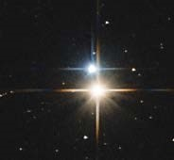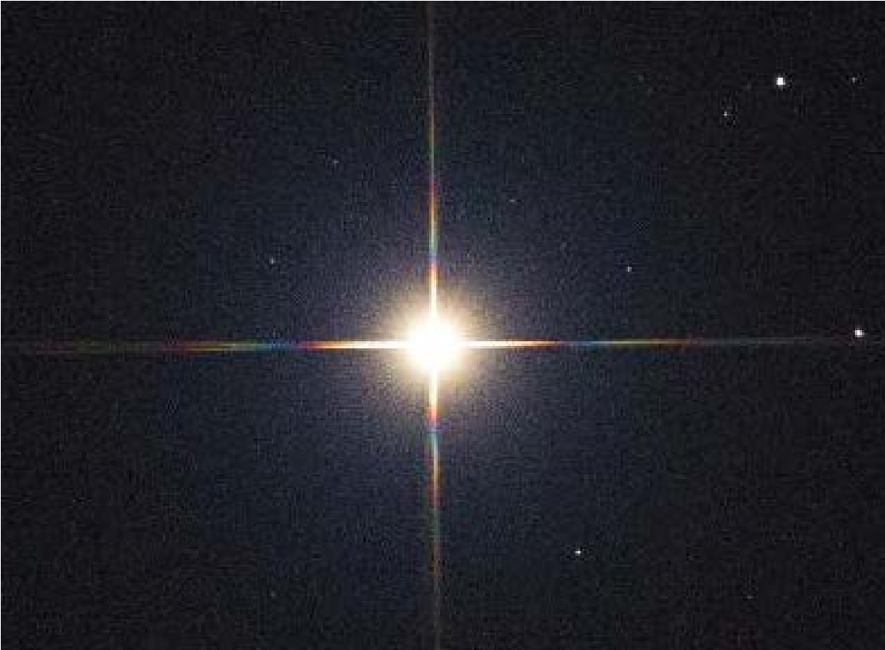

Figure 1. Albiréo A et Alibréo B,
photographiées grâce à un télescope 200 mm.
F
igure 2. Coloration des aigrettes


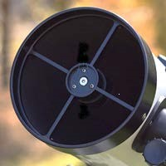
Figure 3. Araignée placée à
l’ouverture d’un télescope

Un télescope est un instrument d’optique qui permet d’agrandir la taille apparente des corps célestes. La lumière entre dans le télescope par l’ouverture puis est réfléchie par des miroirs avant l’observation. Une croix métallique, appelée araignée est placée à l’entrée du télescope : elle sert de support à l’un des miroirs de l’instrument (figure 3). L’image de l’astre observée est située à l’infini.

Selon le théorème de Babinet, la figure de diffraction de la lumière interceptée par un obstacle plan est identique à celle que l’on observe avec une ouverture complémentaire de cet objet, c’est-à-dire obtenue en découpant et ôtant la forme de l’obstacle dans une plaque.
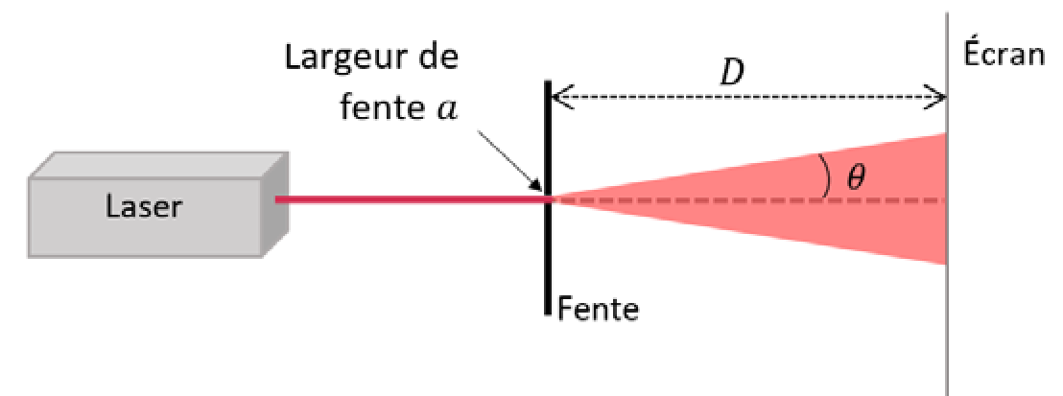
Au laboratoire, un faisceau laser monochromatique de longueur d’onde
Figure 4. Montage réalisé pour l’expérience

λ = 650 nm traverse une fente verticale,
de largeur 𝑎, derrière laquelle est placé, à la distance 𝐷 de la fente, un écran recouvert de papier millimétré. Le montage est représenté ci-contre (figure 4) tandis que la figure de diffraction obtenue sur l’écran est ci-dessous (figure 5).

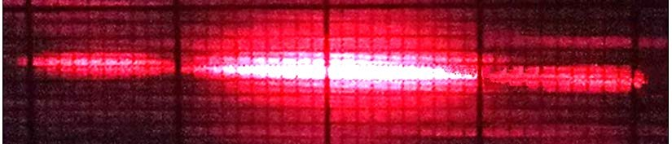
Figure 5. Figure obtenue sur l’écran pour une lumière de longueur d’onde _{λ} = 650 nm.

- Préciser la nature du phénomène observé sur l’écran et les conditions d’observation.

Données :
  - longueur d’onde de la lumière laser : λ = 650 nm connue avec une incertitude-type
𝑢(λ) = 10 nm ;
  - distance entre la fente et l’écran : 𝐷 = 60 cm mesurée avec une incertitude-type
𝑢(𝐷) = 2 cm ;
  - largeur de la tache centrale notée 𝐿, l’incertitude associée est 𝑢(𝐿) = 0,6 mm.
  - sur les figures 5 et 6, deux divisions verticales épaisses successives sont espacées de 1 cm et deux divisions fines de 1 mm (papier millimétré).

- En s’appuyant sur la figure 5, calculer la valeur de la largeur de la fente 𝑎. On considère que l’angle caractéristique de diffraction 𝜃 est suffisamment faible et en radians pour que l’on puisse faire les approximations suivantes 𝜃 ≈ sin 𝜃 ≈ tan 𝜃.

L’incertitude-type associée à 𝑎 est donnée par la relation
Le fabricant de la fente indique sur son catalogue que la valeur de la largeur est :
𝑎_{𝑟ef} = 40 μm.

- Calculer l’incertitude-type sur 𝑎. Commenter la valeur de 𝑎 obtenue à la question précédente à l’aide du rapport .

- Proposer une explication à l’apparition des aigrettes sur la photo de l’étoile double Albiréo.
On recommence l’expérience précédente avec un laser de longueur d’onde _{λ}′ = 405 nm ; tous les autres paramètres de l’expérience restent inchangés. La figure qui apparaît sur l’écran est reproduite sur la figure 6.

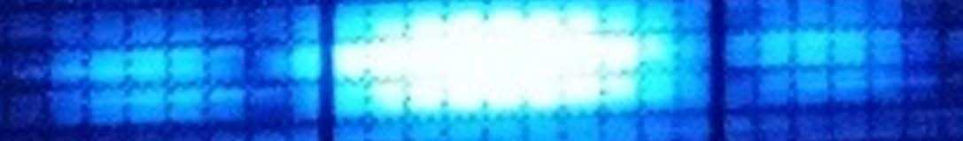

Figure 6. Figure obtenue avec une lumière de longueur d’onde λ’ = 405 nm

- Prévoir, à l’aide d’un calcul, la nouvelle largeur L’ de la tache centrale obtenue sur l’écran dans ces conditions et confronter ce résultat à celui mesuré sur la figure 6.

- En s’appuyant sur les questions précédentes et le spectre de l’étoile Albiréo A (figure 7), expliquer le phénomène d’apparition de la coloration des aigrettes sur les photos des étoiles.

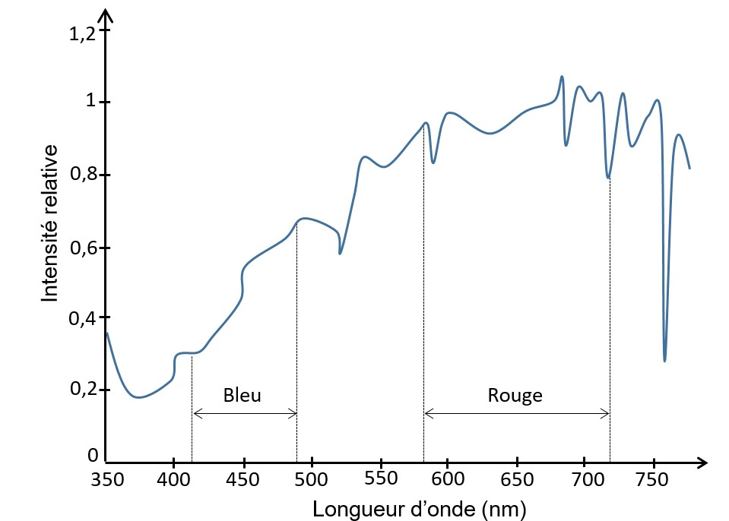
Bleu

Roug

Figure 7. Spectre de l’étoile Albiréo A. Intensité relative en fonction de la longueur d’onde.

